RITUALES EN ESCENA

Un programa de vídeo en torno a la dimensión ritual del concierto en directo y su resonancia en la producción performativa actual.

Gran parte de la producción performativa actual –llámese esta acción, performance, evento, o actuación--, ha asumido como propia estrategias y formas de hacer de lenguajes directos y espontáneos como el rock, el pop, el recital, o incluso el karaoke. Este fenómeno, ligado a un cierto interés por la ocupación de espacios no-oficiales y la des-compartimentación de las diferentes disciplinas, encuentra en el formato del concierto en directo su máxima expresión, y ofrece un concepto expandido de lo que tradicionalmente se entiende por una performance.

Si existe una versión laica, secularizada del ritual sacro, ese es el concierto en directo: contemplado como proceso ritual, un concierto procede de menos a más, y consiste de una interacción entre intérprete y público implícito en su desarrollo temporal. Además, los recursos puestos en juego para convertir el ritual del directo en una experiencia total (música, indumentaria, escenografía, etc.), vienen a superponerse simbólicamente unos sobre otros. La experiencia de la música en vivo actual, tiende a relacionarse con lo sagrado en su carácter de rito, de experiencia comunal, al tiempo que los nuevos géneros performáticos se acercan a las funciones tradicionales de la música en contextos comunitarios (la fiesta, la protesta, etc.).

Así, el concierto, con su aparente desorden, mezcolanza y ruido, favorece la experiencia colectiva frente a la individual, y viola algunos de los supuestos básicos de la autonomía del echo artístico.

El programa de vídeo aquí planteado aborda estas y otras cuestiones—como por ejemplo, la compleja relación entre la acción y su registro—a través del trabajo de siete artistas y/o colectivos internacionales, prácticamente desconocido en el ámbito estatal.

Aimar Arriola
aimar@lycos.com

Aimar Arriola | Markina (Vizcaya), 1976

Licenciado en Bellas Artes por la UPV/EHU. Amplió su formación en la Sheffield Hallam University, Reino Unido, así como en diversas instituciones museísticas norteamericanas, como el New Museum of Contemporary Art, Nueva York, donde coordinó la puesta apunto de un programa de educación y nuevas tecnologías. Activamente implicado en la vida cultural bilbaína, ha cursado estudios de doctorado y de gestión cultural, ha participado en numerosos proyectos educativos, y desde hace seis año combina su trabajo en el campo museístico con la investigación personal. En su faceta independiente, ha colaborado con medios como B-Guided, Neo 2, Etecé, o Mugalari, donde ha escrito ampliamente sobre temas de arte, moda y cultura contemporánea. Recientemente ha participado en el proyecto “Te mando un colega”, producido por la galería ADN de Barcelona, ha colaborado en el catálogo de la exposición “Switch On The Power” [Xabier Arakistain, MARCO, Vigo / CAAM, Canarias (2006); Montehermoso (2007)], y actualmente, prepara un proyecto expositivo sobre la adolescencia y sus espacios perimetrales.

ARTISTAS PARTICIPANTES:

Marie Auvity (Paris, Francia, 1973) http://marie.auvity.free.fr/ y www.lottagold.com

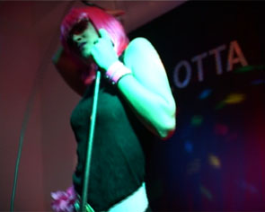
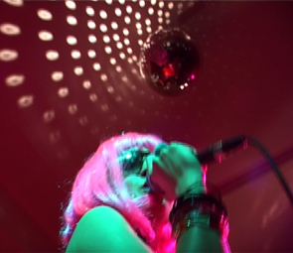

Lotta Gold On Tour, 2005
DVD (fragmento), 8:05 min
Cortesía de la artista

Marie Auvity explora los convencionalismos del marketing y la cultura de consumo a través de Lotta Gold, marca comercial ficticia de su creación, bajo la cual ha editado un álbum musical (“Clandestine”) acompañado de un extenso catálogo de productos de merchandising. En su vertiente performática, ha analizado el proceso de creación de una estrella del pop, investigando de forma arriesgada algunos fenómenos de la sociedad actual, tales como los mecanismos de las industrias culturales, el uso de los medios de comunicación y los fenómenos de construcción de los públicos. Es licenciada en BB.AA. por la Universidad de Grenoble y la Saint Martins College de Londres. Actualmente vive y trabaja en París. La pieza aquí incluida es un fragmento de su “Lotta Gold On Tour” (2005), una producción de art3, Valence, Francia.

Tobias Bernstrup (Goteborg, Suecia, 1970) http://www.bernstrup.com/

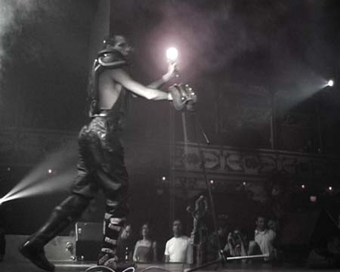
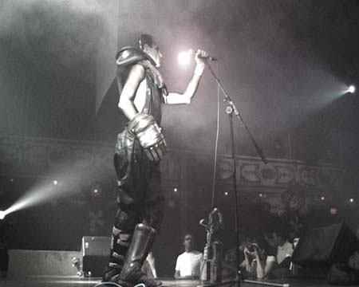

La Paloma (1903), 2006
Vídeo en DVD, 4:44 min.
Música: Tobias Bernstrup
Cortesía Galería ADN, Barcelona
A través del artificio, la fantasía y la estética de los videojuegos, Tobias Bernstrup explora las posibilidades del medio digital para la construcción de geografías imaginarias, y aborda el tema del cuerpo y la identidad propia en relación al espacio construido. En sus performances, instalaciones y animaciones en video, en las que la música es uno de los elementos centrales [ha publicado dos álbumes de tirada masiva, “Re-Animate me” (2002) y “Killing Spree” (2006)], el artista se presenta travestido, ataviado con indumentaria fetish o recreado digitalmente en forma de vida posthumana, amplificando la noción de artista mutado, y situándose en un punto intermedio entre lo real y lo virtual. En 2006, ha expuesto individualmente en el Duolun MoMa de Shangai, y participado en muestras colectivas como “Swith on The Power” (MARCO, Vigo; CAAM, Canarias) o “Konst Feminism /Art Feminism” (Liljevalchs Konsthall, Estocolmo, Suecia).

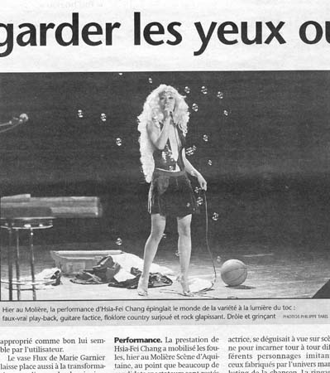
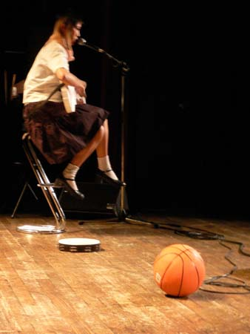
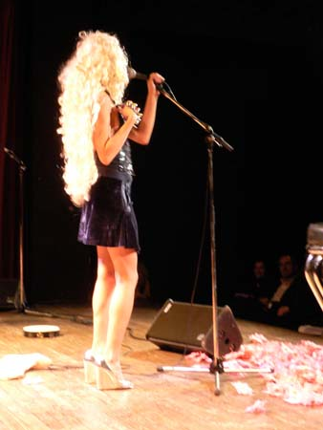
Hsia-Fei Chang (Taipei, Taiwan, 1973) http://www.hsia-fei.com/

Desde 2001, la artista taiwanesa afincada en París Hsia-Fei Chang ha usurpado la identidad de varios de sus ídolos pop, desde Dalida hasta Guns’n’Roses, para interpretar en clave de humor versiones de algunos de sus mayores éxitos. En estas performances la artista somete su imagen al servicio de la canción, recurriendo a la parodia como vehículo para apropiarse de su significado. Su repertorio ha sido presentado en galerías y festivales de media Europa, y en 2004 editó un álbum de grandes éxitos (Hsia-Fei Chang, France CD). El material documental incluido en este programa corresponde a un fragmento de su actuación celebrada en el Théâtre Molière de Burdeos (Francia) en 2004.

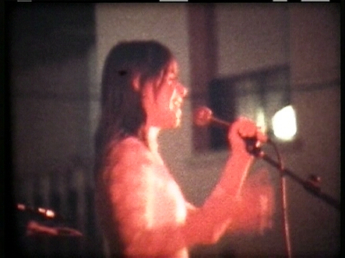
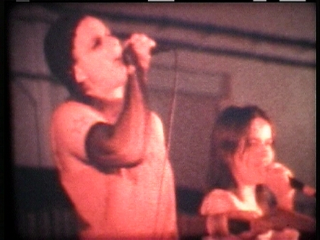
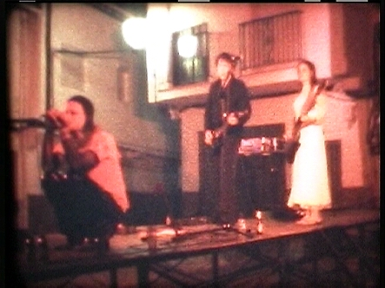
Discoteca Flaming Star (fundado en 1998) http://www.discotecaflamingstar.com/

Compuesto por la española Cristina Gómez Barrio y el alemán German Wolfgang Mayer, Discoteca Flaming Star es un colectivo de performance con apariencia de banda de rock y sede en Berlin. En sus acciones, combinan la vitalidad de las producciones amateur, con la revisión del punk y el primer sonido disco. “Discoteca Guitarrera Funkstorm” fue un encuentro celebrado en junio de 2004 con “El Arroyo de los Cagaos”, un grupo rural de la comarca de La Vera que investiga la memoria folclórica de su zona, rescatando el estilo espontáneo e irreverente de la música tradicional. Ambas formaciones comparten un interés por trabajar con la memoria, desplazándola, activándola, en esa experiencia comunitaria que es la canción.

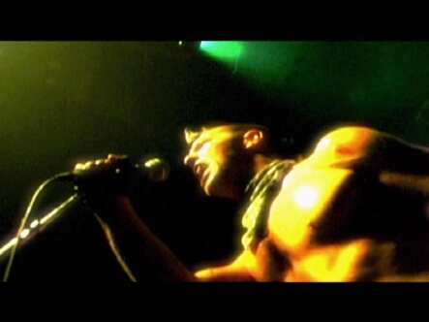
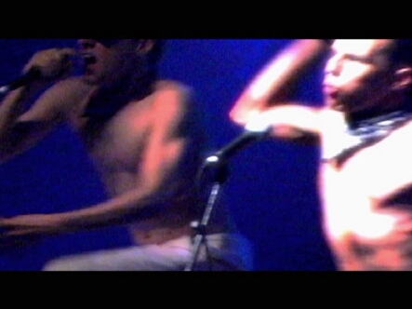
Kids On TV (fundado en 2003) http://www.kidsontv.biz/

Kids on TV es una reciente formación con sede en Toronto, compuesta por John Caffery (bajo), Minus Smile (beatmaster), Wolf (guitarra), y Roxanne Luchak (vídeo). La pieza incluida en el programa (dirigida por Craig McK) documenta una enérgica actuación de su texto musical “Cockwolves” celebrada en la ciudad de NY, en la que combinan elementos del punk, el ska o el hardcore, con la sátira de los tradicionales espectáculos burlescos. Han actuado en bares y clubes de las principales capitales europeas y norteamericanas, sus producciones musicales –en las que han colaborado con nombres como Boy George o Lesbians on Ecstasy– han sido incluidas en varios CDs recopilatorios, y han mostrado sus filmes en certámenes como el festival Splice This Super 8 Film de Toronto, o los festivales de cine gay y lesbiano de Londres, París, y Los Ángeles.

Terence Koh (Beijing, 1977)
[antiguamente conocido como Asian Punk Boy ] http://www.kohbunny.com/

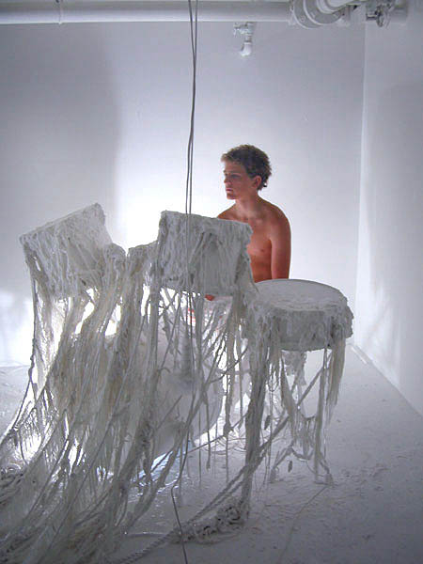
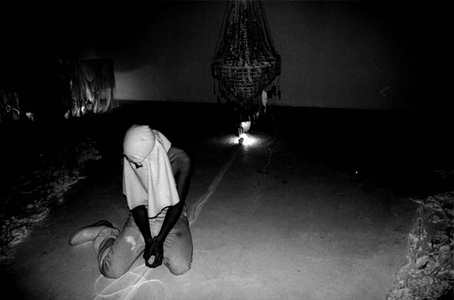

Koh and the 50 most beautiful boy
PERES PROJECTS BASEMENT SPACE, Los Angeles / 17 de julio de 2004
Vídeo de Bruce LA Bruce
Cortesía del artista & galería Peres Projects

Imágenes: Dean Sameshima / Assume Vivid Astro Focus

Las esculturas, instalaciones, y performances de Terence Koh aluden a conceptos como el deseo y la seducción desde una sensibilidad y enfoque polimorfos. Sus performances llevan implícita una cierta violencia contenida que se manifiesta en acciones aparentemente arbitrarias. En 'Koh and the 50 most beautiful boy' –parte de un proyecto más amplio que incluía una exposición y una publicación–, el artista asume el papel de una anónima estrella del rock, acompañado por dos baterías adolescentes, situados en un espacio monocromo y aséptico. En los últimos dos años, ha expuesto individualmente en la Kunsthalle Zürich (2006), Art 37 Basel (2006), Wien Secession (2005), o en la galería Peres Projects de Los Ángeles y Berlín, donde reside actualmente.

My Barbarian (fundado en 2000) http://www.mybarbarian.com/
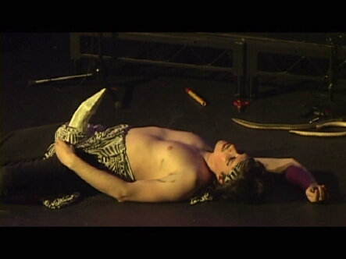
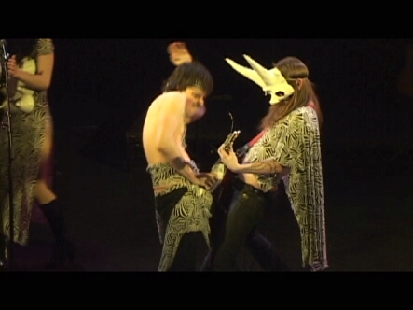

Fundado por los artistas Alex Segade, Jade Gordon y Malik Gaines, este grupo de performance con sede en Los Ángeles, sintetiza música, teatro y exhibicionismo en producciones épicas, cercanas a la tradición de la ópera rock. En You Were Born Poor And Poor You Will Die (Pobre naciste y pobre morirás) –un espectáculo que combina elementos del folk, el musical y la escenografía de bajo–, el grupo ofrece una versión ritualizada de la lucha de clases. La obra se estrenó en la edición 05 de Performa, la bienal de artes escénicas de la ciudad de Nueva York. Han participado en numerosos eventos y certámenes internacionales, así como en varias exposiciones colectivas como “Follow Me: A Fantasy” (Arena 1 Gallery, Santa Monica, CA; 2005) o “Making the Band” (Bard College, Center for Curatorial Studies, Anendale-on-Hudson, NY; 2006). En 2005 editaron el album “Cloven Soft-Shoe” en el sello Dirty Talk Records.

